Estácio de Sá
Abdias de Carvalho

MedConecta

Grupo:
Lucas de Carvalho Lopes
Rivaldo Lima Bezerra Neto
Professor:
Davi Barros

2025
Recife/Pernambuco

Sumário
1. DIAGNÓSTICO E TEORIZAÇÃO 3
1.1. Identificação das partes interessadas e parceiros 3
1.2. Problemática e/ou problemas identificados 3
1.3. Justificativa 3
1.4. Objetivos/resultados/efeitos a serem alcançados (em relação ao problema identificado e sob a perspectiva dos públicos envolvidos) 3
1.5. Referencial teórico (subsídio teórico para propositura de ações da extensão) 3
2. PLANEJAMENTO E DESENVOLVIMENTO DO PROJETO 4
2.1. Plano de trabalho (usando ferramenta acordada com o docente) 4
2.2. Descrição da forma de envolvimento do público participante na formulação do projeto, seu desenvolvimento e avaliação, bem como as estratégias pelo grupo para mobilizá-los. 4
2.3. Grupo de trabalho (descrição da responsabilidade de cada membro) 4
2.4. Metas, critérios ou indicadores de avaliação do projeto 4
2.5. Recursos previstos 5
2.6. Detalhamento técnico do projeto 5
3. ENCERRAMENTO DO PROJETO 5
3.1. Relatório Coletivo (podendo ser oral e escrita ou apenas escrita) 5
3.2. Avaliação de reação da parte interessada 5
3.3. Relato de Experiência Individual 5
3.1. CONTEXTUALIZAÇÃO 5
3.2. METODOLOGIA 6
3.3. RESULTADOS E DISCUSSÃO: 6
3.4. REFLEXÃO APROFUNDADA 6
3.5. CONSIDERAÇÕES FINAIS 6

DIAGNÓSTICO E TEORIZAÇÃO

Identificação das partes interessadas e parceiros
O projeto foca em atender a necessidade básica da facilitação do acesso a saúde, principalmente por comunidades, composta majoritariamente por famílias de média ou baixa renda, com ênfase em idosos com dificuldade de locomoção e adultos trabalhadores que enfrentam barreiras de horário para ir às unidades de pronto-atendimento, ou que enfrentam quaisquer barreiras para uma melhor utilização do sistema de saúde.

Problemática e/ou problemas identificados
Problema Central: A dificuldade de acesso à triagem médica e orientações de saúde, agravada por longas filas presenciais e dificuldade de deslocamento.
Identificação da Demanda: A demanda foi identificada através de experiências de familiares, amigos, e até mesmo pela equipe responsável do projeto, onde se notou que muitos pacientes desistiam de consultas simples devido à burocracia e logística de transporte. O MedConecta visa resolver isso levando o consultório para o celular.

Justificativa
A pertinência acadêmica reside na aplicação de tecnologias modernas de desenvolvimento móvel (Ionic 7, Angular e Firebase) para resolver um problema real de saúde pública. O projeto justifica-se pela democratização do acesso à saúde (Telemedicina), permitindo que a tecnologia sirva como ferramenta de inclusão social, além de proporcionar aos alunos a vivência de um ciclo completo de desenvolvimento de software (do requisito ao deploy).

Objetivos/resultados/efeitos a serem alcançados (em relação ao problema identificado e sob a perspectiva dos públicos envolvidos)

- Desenvolver um aplicativo móvel (PWA/Híbrido) utilizando Ionic 7 e Angular que permita o ciclo completo de gerenciamento de consultas: agendamento, visualização, remarcação e cancelamento.
- Simplificar o acesso à telemedicina para idosos através da funcionalidade “Entrar na chamada", na home do aplicativo, eliminando barreiras técnicas complexas.
- Centralizar a comunicação médico-paciente, reduzindo o absenteísmo (faltas) através da facilidade de gestão da própria agenda pelo usuário.

Referencial teórico (subsídio teórico para propositura de ações da extensão)
​O projeto fundamenta-se na Lei nº 14.510/2022 (Lei da Telessaúde), que autoriza a prática no Brasil.
Tecnologicamente, apoia-se nos conceitos de:
- ​Desenvolvimento Híbrido: Utilização de base de código única para Android/iOS (Griffith, 2017) via Ionic Framework.
- ​Serverless Architecture: Uso do Firebase para backend, permitindo escalabilidade e tempo real sem gerenciamento complexo de servidores (Google Cloud Platform).
- ​Usabilidade para Idosos: Aplicação de diretrizes WCAG para interfaces com alto contraste e fluxos cognitivos simplificados

PLANEJAMENTO E DESENVOLVIMENTO DO PROJETO

Plano de trabalho (usando ferramenta acordada com o docente)
​Metodologia: Scrum/Kanban.
- ​Fase 1: Levantamento de requisitos e definição da arquitetura de dados no Firebase.
- ​Fase 2: Prototipação UI/UX focada em acessibilidade.
- ​Fase 3: Desenvolvimento Front-end (Ionic/Angular) e integração com Firestore/Auth.
- ​Fase 4: Implementação da lógica de "Consultório Virtual Fixo" (Links de vídeo).
- ​Fase 5: Testes com usuários reais e ajustes finais

Descrição da forma de envolvimento do público participante na formulação do projeto, seu desenvolvimento e avaliação, bem como as estratégias pelo grupo para mobilizá-los.
A comunidade participou através de sessões de Co-design. Protótipos foram apresentados a idosos para validar se os botões de "Agendar" e "Entrar na Consulta" eram visíveis e compreensíveis. O feedback direto resultou no aumento das fontes e na simplificação do fluxo de login.

Grupo de trabalho (descrição da responsabilidade de cada membro)
Rivaldo Lima Bezerra Neto: Tech Lead / Fullstack. Responsável pela arquitetura Angular, integração com Firebase e lógica de CRUD. Frontend / UI. Responsável pelas telas em Ionic, acessibilidade e design. QA / Documentação.
Lucas de Carvalho Lopes: Tech Lead / Fullstack. Frontend / UI. Responsável pelas telas em Ionic, acessibilidade e design. QA / Documentação. Testes de fluxo, validação de bugs e manuais de uso. Product Owner.

Metas, critérios ou indicadores de avaliação do projeto
- Meta Técnica: Sistema estável permitindo Agendar, Remarcar e Cancelar sem erros (Zero Critical Bugs).
- Meta de Uso: Realização de [X] agendamentos durante o período de testes.
- Indicador de Sucesso: Tempo médio para marcar uma consulta inferior a 2 minutos, além de um app leve e prático.

2.5 Recursos previstos

- Tecnológicos: Framework Ionic 7, Angular, Plataforma Google Firebase para Banco de Dados (Firestore) e Hospedagem.
- ​Hardware: Smartphones dos alunos e participantes para testes.
- ​Humanos: Horas de dedicação dos alunos/amigos voluntários, além de familiares e professores.

Detalhamento técnico do projeto
A solução MedConecta é uma aplicação desenvolvida com a seguinte arquitetura:
- ​Frontend: Ionic 7 + Angular.
● Utiliza componentes nativos para garantir performance e Angular Signals para reatividade. O App permite ao usuário realizar todo o CRUD (Criar, Ler, Atualizar e Deletar) de seus agendamentos.
- ​Backend & Dados: Firebase.
● Authentication: Gerenciamento de usuários (Login/Registro).
● Firestore: Banco de dados NoSQL para armazenar horários, dados dos médicos e agendamentos em tempo real.
- Estratégia de Conexão (Consultório Virtual Fixo):
● Para viabilizar o MVP (Produto Mínimo Viável), optou-se pela arquitetura de Links Estáticos Dedicados. Cada médico possui uma "sala permanente" (URL fixa do Google Meet).
● No horário da consulta, o App habilita um botão que redireciona o paciente diretamente para essa sala. O médico, como anfitrião, controla a entrada (Sala de Espera), garantindo a privacidade e segurança sem a complexidade inicial de integração com APIs de calendário dinâmico.
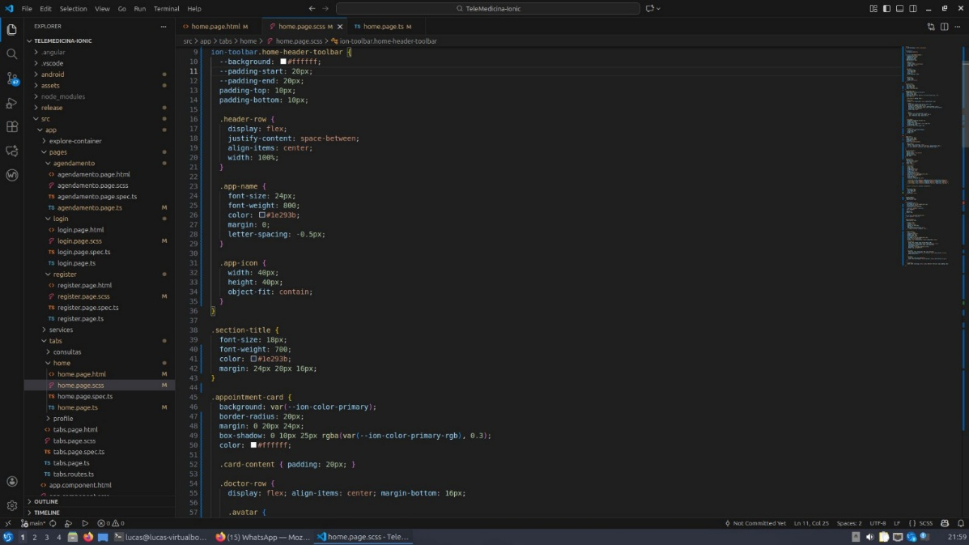
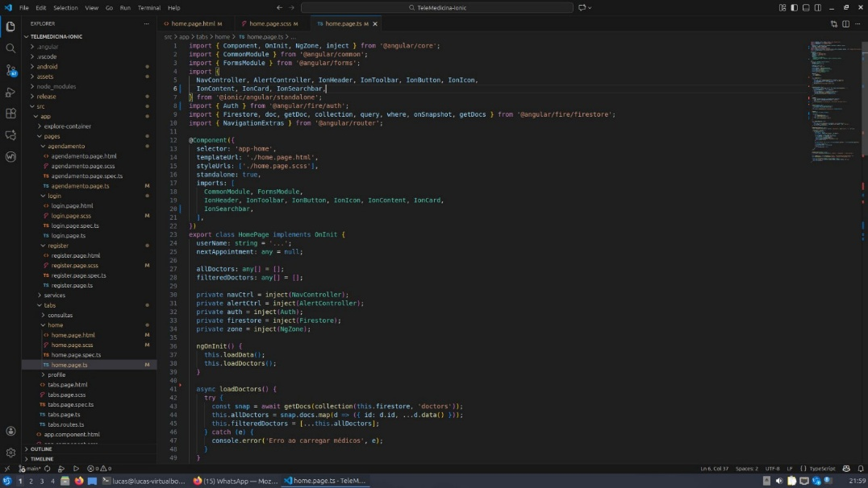
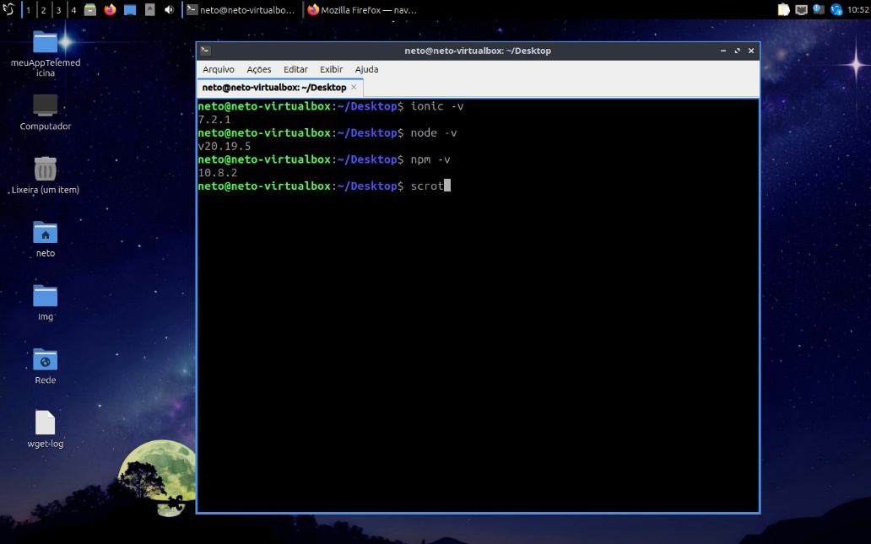

ENCERRAMENTO DO PROJETO

Relato Coletivo:
O grupo conclui que o projeto foi um sucesso ao entregar uma ferramenta funcional que remove a barreira geográfica do atendimento médico. A escolha pelo Ionic e Firebase permitiu um desenvolvimento rápido e robusto, e a estratégia de link fixo provou-se eficaz para garantir estabilidade nas chamadas de vídeo durante os testes.

Avaliação de reação da parte interessada

A avaliação será analisada na apresentação do projeto ao publico.

Relato de Experiência Individual (Pontuação específica para o relato individual)
Lucas de Carvalho Lopes:

Eu fiquei responsável pela parte de correção de bugs, de buildar e também ajudei na parte de agendamento entre outras.

Nos reunimos após as aulas e trabalhamos juntos na faculdade e quando não podíamos nos juntar pessoalmente entramos em calls no discord. Cada um de nos fazia sua parte e depois subia para o repositório do projeto no github.

Eu imaginava que seria mais complicado criar um banco de dados, buildar um app etc. Porem foi mais fácil do que imaginei e com a ajuda da minha equipe foi muito didático e informativo.

Aprendi bastante nesse projeto. Utilizando Firebase, Ionic etc. Buildando um APK e vários outros conhecimentos que serão bastante uteis na minha vida profissional.

Acredito que esse projeto será bastante útil para minha vida profissional. Já que desenvolvimento mobile é uma área bastante importante e a experiencia de ter desenvolvido um app do começo ao fim com banco de dados sistema de login de agendamento de consultas etc, será bastante útil profissionalmente.

Rivaldo Lima Bezerra Neto:

​Atuei como Fullstack no projeto MedConecta. Minha responsabilidade principal foi garantir que o sistema funcionasse "nos bastidores", cuidando da criação do banco de dados no Firebase (Firestore), da manutenção do backend e de conectar tudo isso com o aplicativo.

​Nosso trabalho foi bem colaborativo. A gente se reunia presencialmente na faculdade e, quando necessário, usava o Discord para programar juntos e tirar dúvidas. Para organizar o código, cada um subia sua parte no GitHub. No meu processo, usei Máquinas Virtuais (VMs) com Linux e foquei bastante no uso do terminal (CLI) para criar um ambiente de desenvolvimento limpo e eficiente.

​A experiência foi muito positiva. Pude aprofundar de verdade meu conhecimento em Ionic 7 e Angular, além de pegar uma prática muito boa com TypeScript. O destaque para mim foi aprender a configurar o Firebase do zero e ver o banco de dados funcionando em tempo real.

Sinto que evoluí muito na parte técnica, principalmente em saber montar a estrutura completa de um app.

​Essa vivência prática mostrou como a teoria da sala de aula se aplica na vida real. Percebi que ter um ambiente bem configurado (usando Linux e CLI) faz toda a diferença na velocidade do trabalho. Além disso, entendi a importância de um código bem tipado com TypeScript para evitar erros lá na frente.

​Esse projeto vai ser essencial para minha vida profissional. Saio com a experiência real de ter desenvolvido um app do começo ao fim, lidando com login, banco de dados e regras de negócio.

CONSIDERAÇÕES FINAIS
​A equipe concluiu que o projeto atingiu a meta proposta. Como roadmap para evoluções futuras e transformação em um produto comercial, mapeamos:
- ​Segurança Reforçada: Implementação de validação de CPF na API de autenticação para garantir unicidade de usuários.
- ​Cobertura de Convênios: Expansão do modelo de dados para aceitar múltiplos planos de saúde e regras de elegibilidade.
- ​Prontuário e Documentos: Criação da área "Meus Documentos" para upload de exames e receitas.
- ​Vídeo Dinâmico: Evolução da "Sala Fixa" para integração com APIs (Google Calendar/Zoom) que gerem links únicos e temporários para cada consulta, aumentando a automação.

